Informatie entreegebied

Tulpenburgh

Toegevoegd document Nota van Inlichtingen 1

Dit in het kader van sub gunningscriterium 2 (SG2): Adviesrol

Eigenaar | ProRail
Versie | 1.0
Datum | 24-10-2024
Onderwerp | Informatie entreegebied Tulpenburgh
Status | Definitief

Plattegrond entreegebied
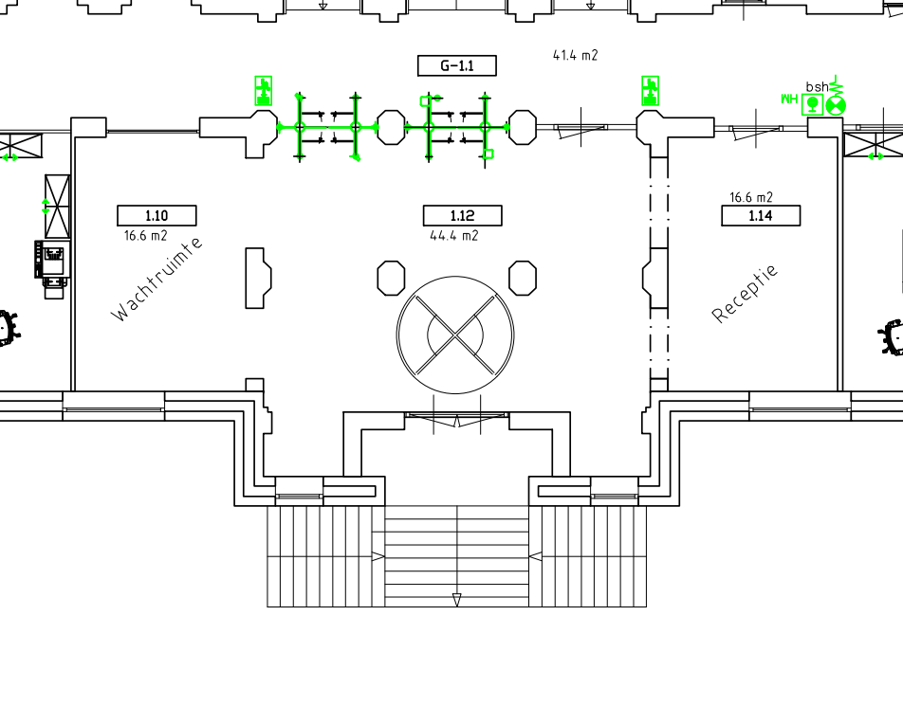

Foto’s entreegebied
